Шаг 1) отображение всех настроенных сетей

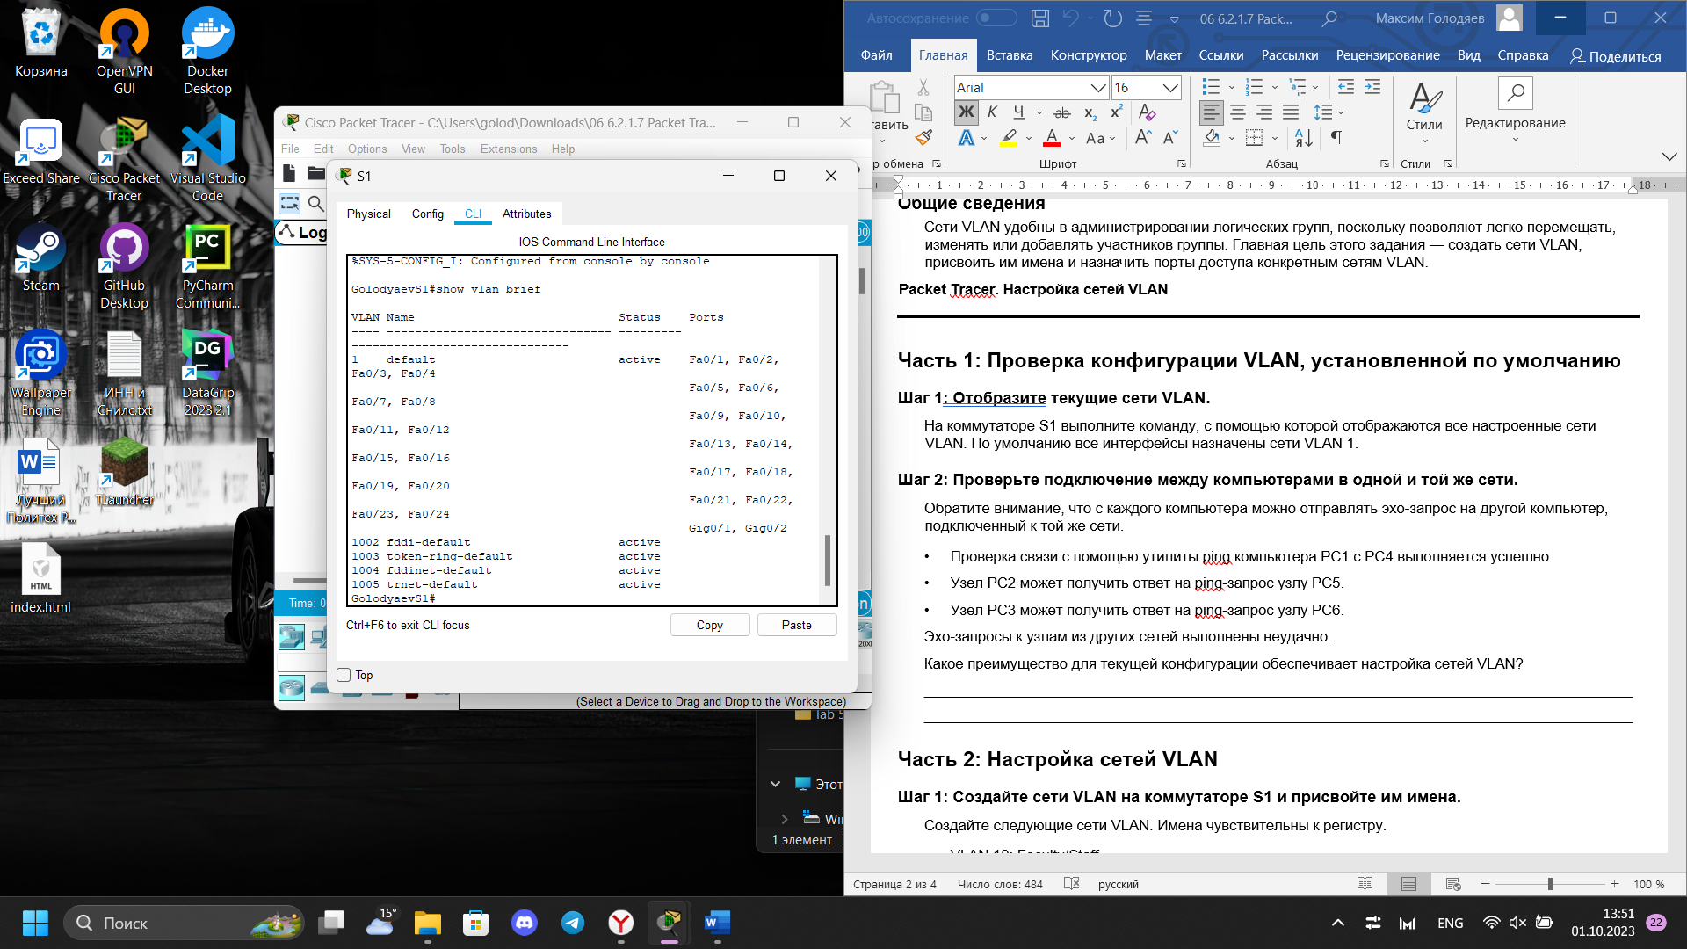

Шаг 2) **подключение между компьютерами в одной и той же сети**

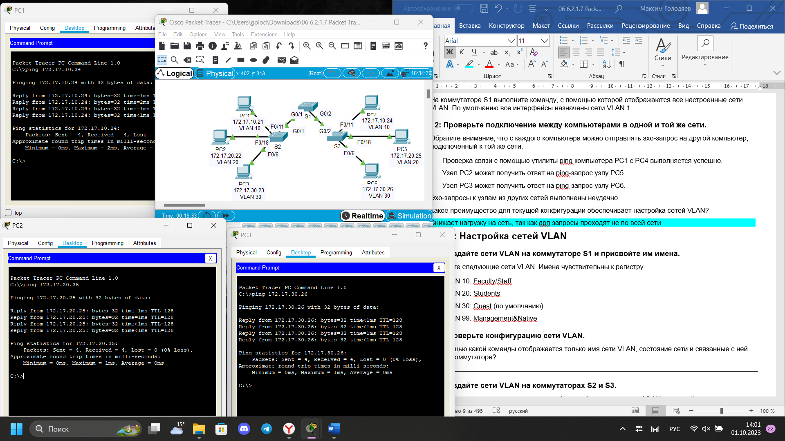

Шаг 1) **Создайте сети VLAN на коммутаторе S1 и присвойте им имена.**

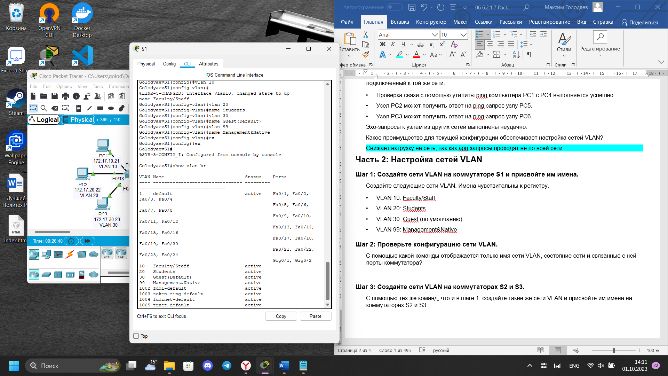

Шаг 3 - 4) присвоение имен для S2 and S3 и проверка  
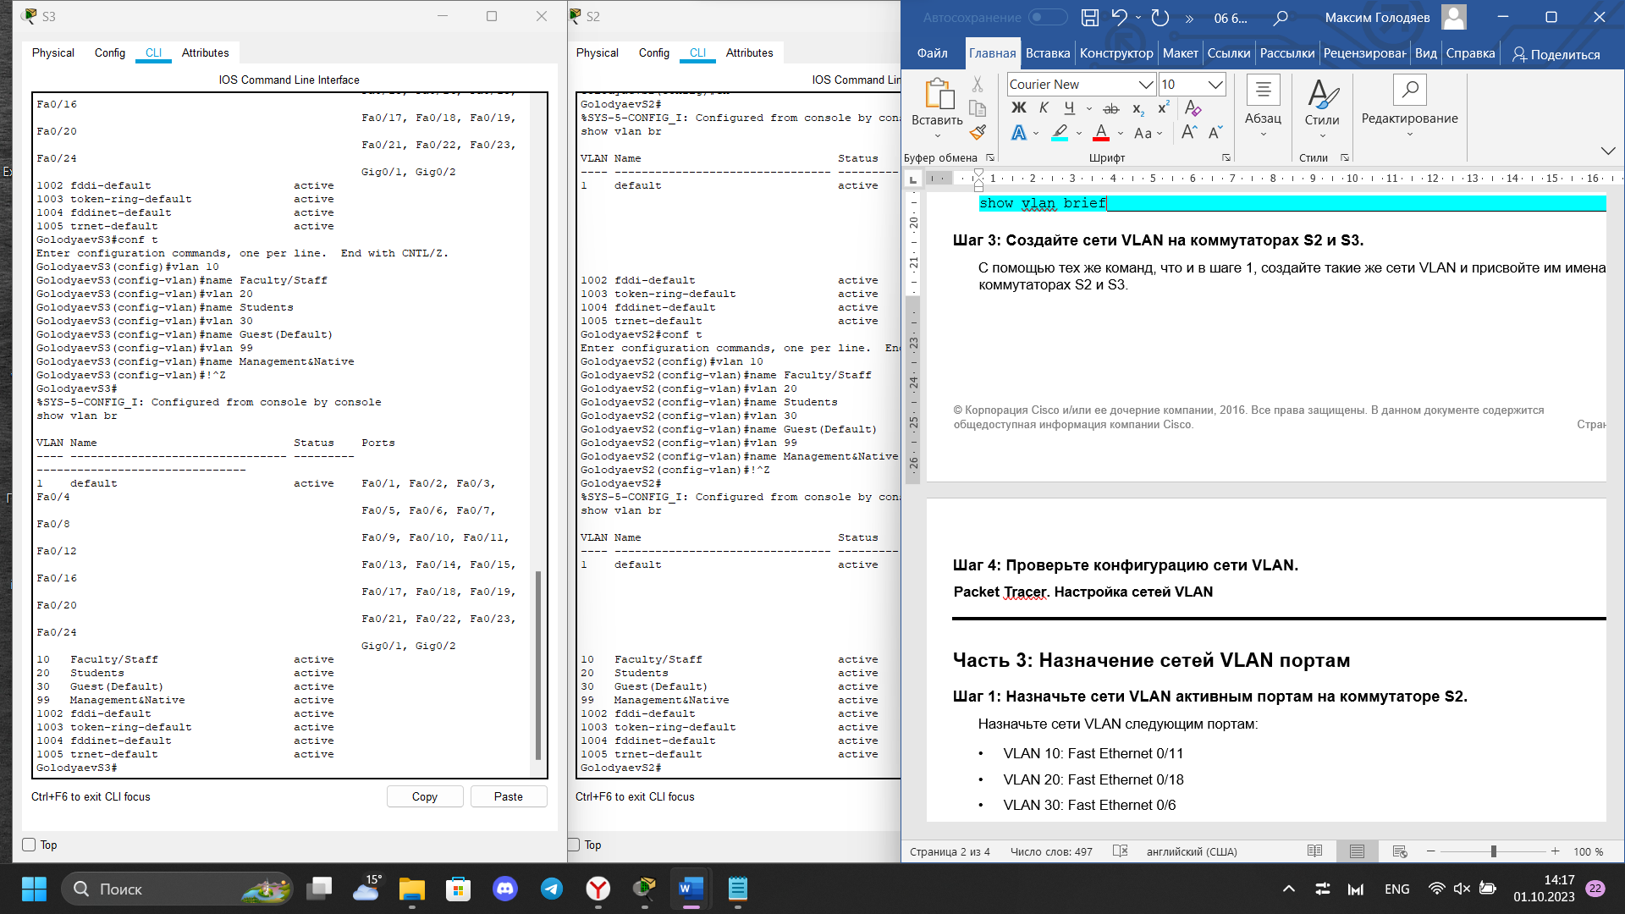

Шаг 1 - 2) **Назначьте сети VLAN активным портам на коммутаторе S2 and S3.**

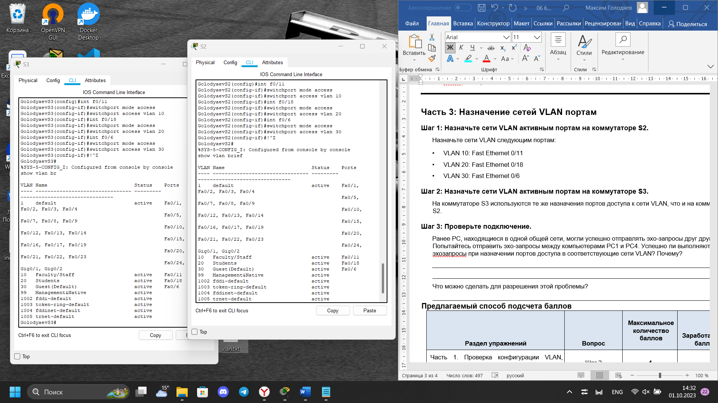

Шаг 3)

